7-1
5
1
2
3
9
8
4
6
5
7

2
2 2
3
3
1 3 4

3 3
2 2
6

避圈法
加边的顺序为【$v_{4}v_{5}$】 【$v_{1}v_{2}$】 【$v_{3}v_{5}$】 【$v_{6}v_{9}$】 【$v_{7}v_{8}$】【$v_{2}v_{4}$】 【$v_{4}v_{6}$】【$v_{5}v_{7}$】
8
9
7
5
6
4
3
1
2

破圈法
S={$v_{6}$}与$v_{6}$相连的边有三条，权数最小的为【$v_{6}v_{9}$】将$v_{9}$加入S中S={$v_{6} v_{9}$ }
与S={$v_{6} v_{9}$ }相连的边有4条权数最小有两条权数都是3，此时任选一条。如将$v_{4}$加入，得S={$v_{6} v_{9}$ $v_{4}$}
与S={$v_{6} v_{9}$ $v_{4}$}相连的边有5条，权数最小的的1，将$v_{5}$加入得S={$v_{6} v_{9}$ $v_{4}$ $v_{5}$}
与S={$v_{6} v_{9}$ $v_{4}$ $v_{5}$} 相连的边有6条边权数最小的是2，将$v_{2}$加入得S={$v_{6} v_{9}$ $v_{4}$ $v_{5}$ $v_{2}$}
与S={$v_{6} v_{9}$ $v_{4}$ $v_{5}$ $v_{2}$}相连的边有7条权数最小的为2，将$v_{1}$加入得S={$v_{6} v_{9}$ $v_{4}$ $v_{5}$ $v_{2}v_{1}$}与S={$v_{6} v_{9}$ $v_{4}$ $v_{5}$ $v_{2}v_{1}$}相连的边有7条，权数最小的是2将$v_{3}$加入得S={$v_{6} v_{9}$ $v_{4}$ $v_{5}$ $v_{2}v_{1}v_{3}$}
与S={$v_{6} v_{9}$ $v_{4}$ $v_{5}$ $v_{2}v_{1}v_{3}$}相连的边有3条权数最小的是3，将$v_{7}$加入得S={$v_{6} v_{9}$ $v_{4}$ $v_{5}$ $v_{2}v_{1}v_{3}v_{7}$}
与S={$v_{6} v_{9}$ $v_{4}$ $v_{5}$ $v_{2}v_{1}v_{3}v_{7}$}相连的边有3条权数最小的是2将$v_{8}$加入得S={$v_{6} v_{9}$ $v_{4}$ $v_{5}$ $v_{2}v_{1}v_{3}v_{7}v_{8}$}得到最小支撑树。

1
2
3
9
8
4
6
5
7

破圈法从左向右找圈去掉权数最大的边
5
1
2
3
9
8
4
6
5
7

2
2 2
3
3
1 3 4

3 3
2 2
6

7-2.求如图所示的网络图中V1点到各点的最短路；并求出其对应的无向图网络中从V1点到各点的最短路。

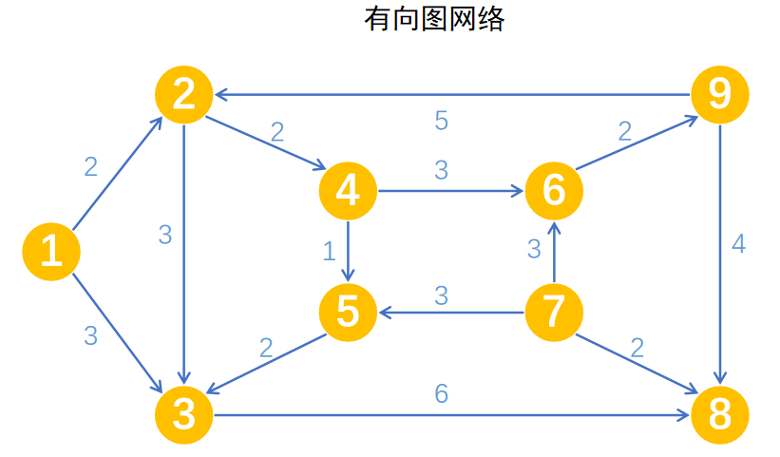

得到最终标号结果：
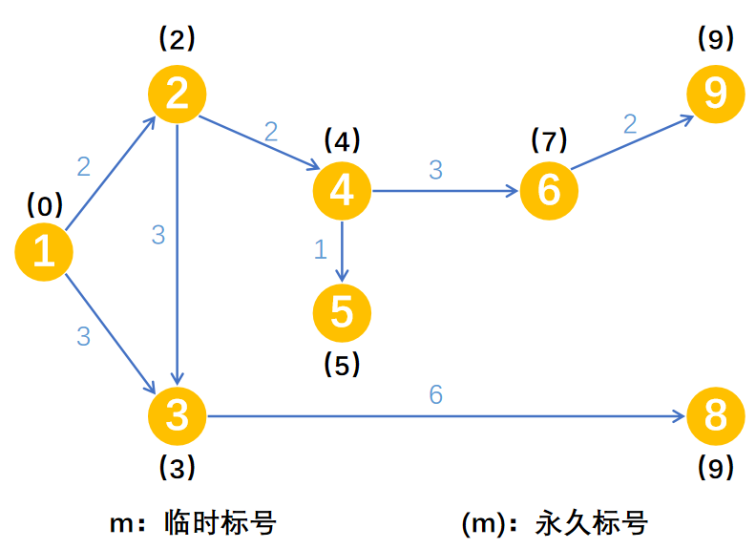

根据反向溯源的方法可知，V1到达各点（除到达V1自己外）的最短路为：
1）V1—V2
2）V1—V3
3）V1—V2—V4
4）V1—V2—V4—V5
5）V1—V2—V4—V6
6）V1—V3—V8
7）V1—V2—V4—V6—V9
由于该图为有向图网络，V1无法到达V7
2.标号法求解无向图最短路

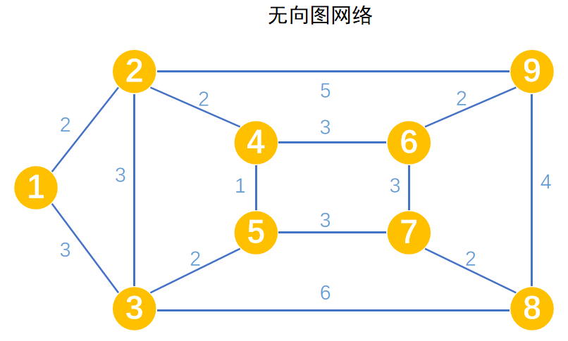

无向图标号法求解最短路的最终结果：
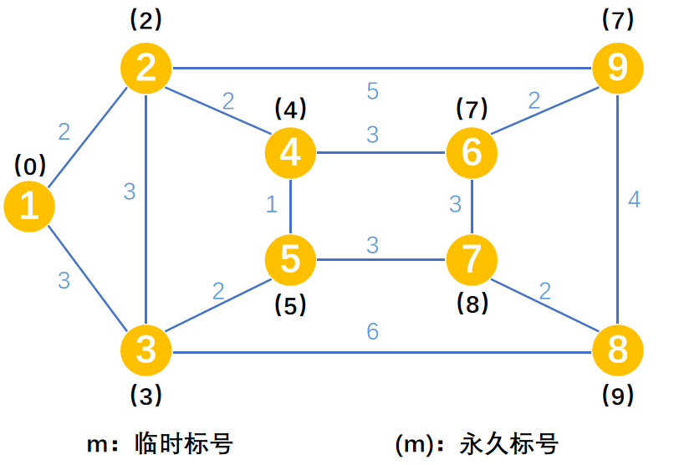
根据反向溯源的方法可知，V1到达各点（除到达V1自己外）的最短路为：
1）V1—V2
2）V1—V3
3）V1—V2—V4
4）V1—V3—V5或V1—V2—V4—V5
5）V1—V2—V4—V6
6）V1—V3—V5—V7
7）V1—V3—V8
8）V1—V2—V9

7-3
解 利用矩阵法
$v_{s}$ $v_{1}$ $v_{2}$ $v_{3}$ $v_{4}$ $v_{t}$
$v_{s}$ $v_{1}$ $v_{2}$ $v_{3}$ $v_{4}$ $v_{t}$
$(w_{ij})$= $\left[\begin{matrix}\begin{matrix}0 & 2 & 5 \\ ∞ & 0 & ∞ \\ ∞ & 4 & 0\end{matrix} & \begin{matrix}∞ & ∞ & ∞ \\ -3 & ∞ & ∞ \\ ∞ & 3 & ∞\end{matrix} \\ \begin{matrix}∞ & 4 & 2 \\ ∞ & ∞ & -2 \\ ∞ & ∞ & ∞\end{matrix} & \begin{matrix}0 & 2 & 8 \\ 4 & 0 & 5 \\ ∞ & ∞ & 0\end{matrix}\end{matrix}\right]$
（1）
$v_{s}$ $v_{1}$ $v_{2}$ $v_{3}$ $v_{4}$ $v_{t}$ $d^{\left(1\right)}$ $d^{\left(2\right)}$ $d^{\left(3\right)}$ $d^{\left(4\right)}$ $d^{\left(5\right)}$
$\left[\begin{matrix}\begin{matrix}0 & 2 & 5 \\ ∞ & 0 & ∞ \\ ∞ & 4 & 0\end{matrix} & \begin{matrix}∞ & ∞ & ∞ \\ -3 & ∞ & ∞ \\ ∞ & 3 & ∞\end{matrix} \\ \begin{matrix}∞ & 4 & 2 \\ ∞ & ∞ & -2 \\ ∞ & ∞ & ∞\end{matrix} & \begin{matrix}0 & 2 & 8 \\ 4 & 0 & 5 \\ ∞ & ∞ & 0\end{matrix}\end{matrix}\right]$*$\left[\begin{aligned}∞ \\ ∞ \\ ∞ \\ 8 \\ 5 \\ 0\end{aligned}\right]$→$\left[\begin{aligned}∞ \\ 5 \\ 8 \\ 7 \\ 5 \\ 0\end{aligned}\right]$→$\left[\begin{aligned}7 \\ 4 \\ 8 \\ 7 \\ 5 \\ 0\end{aligned}\right]→\left[\begin{aligned}6 \\ 4 \\ 8 \\ 7 \\ 5 \\ 0\end{aligned}\right]→\left[\begin{aligned}6 \\ 4 \\ 8 \\ 7 \\ 5 \\ 0\end{aligned}\right]$
在最短路上有：$v_{s}$→$v_{1}$ $v_{1}$→$v_{3}$ $v_{2}$→$v_{1}$ $v_{2}$→$v_{4}$ $v_{3}$→$v_{4}$ $v_{4}$→$v_{t}$ $v_{t}$→$v_{t}$
各点到$v_{t}$的最短路
点 | 最短路 | 最短路的权
$$v_{s}$$ | $v_{s}→v_{1}$→$v_{3}$→$v_{4}$→$v_{t}$ | 6
$$v_{1}$$ | $v_{1}$→$v_{3}$→$v_{4}$→$v_{t}$ | 4
$$v_{2}$$ | $v_{2}$→$v_{1}$→$v_{3}$→$v_{4}$→$v_{t}$  $或{ v}_{2}$→$v_{4}$→$v_{t}$ | 8
$$v_{3}$$ | $v_{3}$→$v_{4}$→$v_{t}$ | 7
$$v_{4}$$ | $v_{4}$→$v_{t}$ | 5
$$v_{t}$$ | $v_{t}$→$v_{t}$ | 0

（2）$d_{sj}^{\left(1\right)}$=$\left(0 2 5 ∞ ∞ ∞\right)$
$d_{sj}^{\left(2\right)}$=$\left(0 2 5 ∞ ∞ ∞\right)$*$\left[\begin{matrix}\begin{matrix}0 & 2 & 5 \\ ∞ & 0 & ∞ \\ ∞ & 4 & 0\end{matrix} & \begin{matrix}∞ & ∞ & ∞ \\ -3 & ∞ & ∞ \\ ∞ & 3 & ∞\end{matrix} \\ \begin{matrix}∞ & 4 & 2 \\ ∞ & ∞ & -2 \\ ∞ & ∞ & ∞\end{matrix} & \begin{matrix}0 & 2 & 8 \\ 4 & 0 & 5 \\ ∞ & ∞ & 0\end{matrix}\end{matrix}\right]$=(0 2 5 -1 8 ∞)
同理有：
$d_{sj}^{\left(3\right)}$=（0 2 1 -1 1 7）
$d_{sj}^{\left(4\right)}$=（0 2 -1 -1 1 6）
$d_{sj}^{\left(5\right)}$=（0 2 -1 -1 1 6）
此时$d_{sj}^{\left(5\right)}=d_{sj}^{\left(4\right)}$，所以$v_{s}$到各点的最短路的权已经得到，即
$d_{sj}^{\left(5\right)}$=$d_{sj}^{\left(4\right)}=$（0 2 -1 -1 1 6）
所以有：$v_{s}$→$v_{s}$ $v_{s}$→$v_{1} v_{4}$→$v_{2}$ $v_{1}$→$v_{3}$ $v_{3}$→$v_{4}$ $v_{4}$→$v_{t}$
则，$v_{s}$到各点的最短路
点 | 最短路 | 最短路的权
$$v_{s}$$ | $v_{s}$→$v_{s}$ | 0
$$v_{1}$$ | $v_{s}$→$v_{1}$ | 2
$$v_{2}$$ | $v_{s}→v_{1}$→$v_{3}$→$v_{4}$→$v_{2}$ | -1
$$v_{3}$$ | $v_{s}→v_{1}$→$v_{3}$ | -1
$$v_{4}$$ | $v_{s}→v_{1}$→$v_{3}$→$v_{4}$ | 1
$$v_{t}$$ | $v_{s}→v_{1}$→$v_{3}$→$v_{4}$→$v_{t}$ | 6

7-4
如图所示，网络中每弧旁的数字是（cij,fij）。
(5,5)
（4，4）
（4，4）
V4
V2
（1，1）
·
（3，1）
（2，1）
Vt
Vs
（4，1）
（5，2）
(3,3)
V3
V1

(1).求出此最大流问题的线性规划模型。
(2).找出其所有的截集，计算各截集的流量。
(3).该图表示的流是否为可行流，是否为最大流，若不是最大流请继续寻找该网络的最大流，并给出一个最小截集。
(4).从零流出发求该网络的最大流。
答案如下
(1).MAXZ=f
St. -Xs2-Xs1+f=0;
-Xs1-X21+X13=0;
-XS2-X32+X21+X24=0;
-X13+X32+X34+X3t=0;
-X24-X34+X4t=0;
-X4t-X3t+f=0;
0<=Xij<=Cij
截集如下：

(2)
V1 | V2 | (V1,V2) | C(V1,V2)
{Vs} | {V1,V2,V3,V4,Vt} | {(VS,V2),(VS,V1)} | 4+5=9
{Vs,V1} | {V2,V3,V4,Vt} | {(VS,V2),(V1,V3)} | 4+3=7
{Vs,V2} | {V1,V3,V4,Vt} | {(V2,V1), (VS,V1) ,(V2,V4)} | 5+2+4=11
{Vs,V1,V2} | {V3,V4,Vt} | { (V1,V3),(V2,V4)} | 3+4=7
{Vs,V1,V2,V3} | {V4,Vt} | { (V3,Vt),(V2,V4)} | 4+4=8
{Vs,V1,V2,V4} | {V3,Vt} | {( V1,V3),(V4,Vt)} | 3+5=8
{Vs,V1,V2,V3,V4} | {Vt} | {(V3,Vt),(V4,Vt)} | 4+5=9
(3).是可行流，因为流入流量和流出流量相同都是6，中间节点，流入量和流出量也相同。但是不是最大流，按照θ=1，调整后
(5,5)
（4，4）
（4，4）
V4
V2
（1，0）
·
（3，1）
（2，0）
Vt
Vs
（4，2）
（5，3）
(3,3)
V3
V1

所以，网络最大流是4+3=7，最小截集是{(VS,V2),(V1,V3)}
截量是7也是最大流量

(5,4)
（4，4）
（4，4）
V4
V2
（1，0）
·
（3，0）
（2，0）
Vt
Vs
（4，3）
（5，3）
(3,3)
V3
V1

该网络的最大流也是7，最小截集是{(VS,V2),(V1,V3)}，同上。

7-5
解：
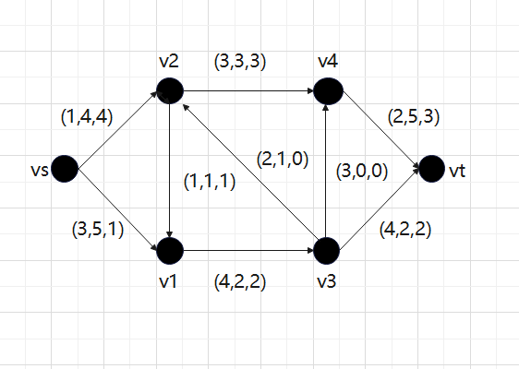
最大流=4+1=5
最小费用=1×4+3×1+1×1+3×3+4×2+2×0+3×0+2×3+4×2=39

7-6
（1）× 原因：截集中所有弧的容量之和，称为截集的容量，简称为截量。
（2）× 原因：最小截量等于最大流量。
（3）√
（4）× 最大流量唯一，最大流不唯一。
（5）√
（6）× 原因：可行流的流量应从始点发出的流量或者终点汇集的流量判断。
（7）√
（8）√

7-7
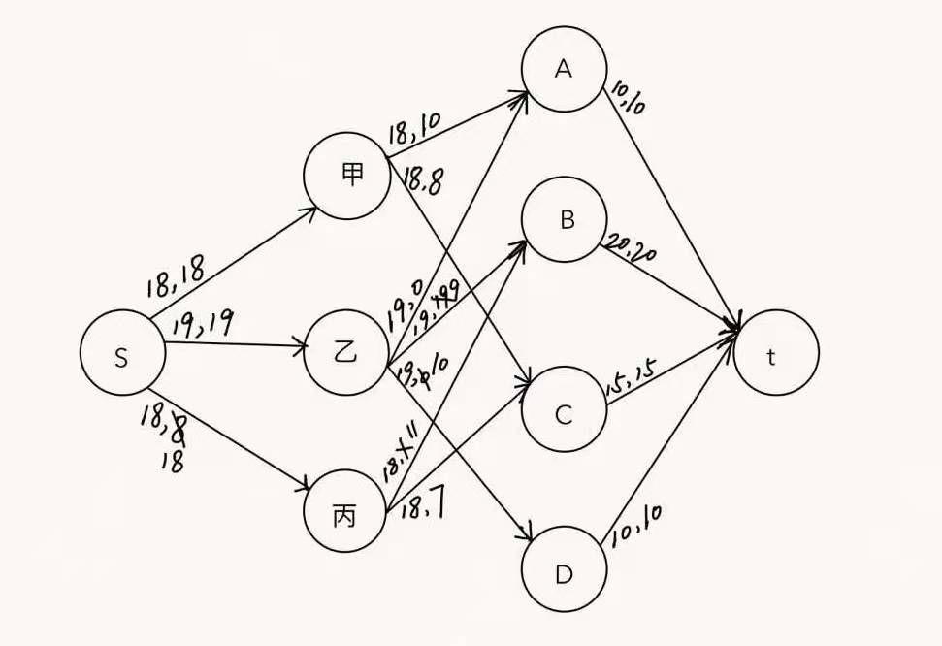

工人  零件 | A | B | C | D | 加工量
甲 | 10 |  | 8 |  | 18
乙 | 0 | 9 |  | 10 | 19
丙 |  | 11 | 7 |  | 18
需求量 | 10 | 20 | 15 | 10

7-8

- 节点(事件)含义：是指工作开始或完成的时间点，通常用圆圈(或方框）表示。节点表示的是工作之间的交接点，它既表示该节点前一项或若干项工作的结束，也表示该节点后一项或若干项工作的开始。
所有节点都应统一编号，一条箭线前后两个节点的号码就是该箭线所表示的工作的代号。在对网络图的节点进行编号，箭尾节点的号码应小于箭头节点的号码。
- 绘制网络计划图,不但要根据绘图规则,正确表达工作之间的逻辑关系,还要确定图上工作和各个节点的时间参数,确定网络计划的关键工作和关键线路;确定计算工期;确定非关键工作的机动时间(时差),为网络计划的调整、优化和执行提供明确的时间参数依据。
- 总时差( Total Float Time ):在不影响总エ期的前提下本工作可以利用的机动时间,用 TF i-j 表示。
自由(局部）时差( Free Float Time ):在不影响紧后工作最早开始时间的前提下,本工作可以利用的机动时间,用 FF i-j 表示。
- 网络优化,就是在既定条件下,按照某一衡量标准(工期、资源、成本),利用时差调整来不以善络计划的最初方案寻求最优方案的过程。
实质：
(1)寻求直接费用与间接费用总和即成本最低的最优工期 TS 以及与此相对应的网络计划中各工作的进度安排。
(2)在工期规定( Ti )的条件下,寻求与此相对应的最低成本,以及网络中各工作的进度安排。
(1)关键工作优先满足,按每日资源需求量大小,从大到小顺序供应资源。
(2)非关键工作在满足关键工作的资源需求以后再供应资源。在优化过程中,于前面的段已开始被供应而又不允许中断的工作,按其开始的先后顺序优先供应资源;其他非关键个作,按总时差由小到大的顺序供应资源,总时差相等时,以叠加量不超过资源供应限额的工作优先供应资源。
(3)最后考虑给计划中总时差较大、允许中断的工作供应资源。
7-9
根据该项目的工作构成及其逻辑关系绘制出来的双代号网络图为：
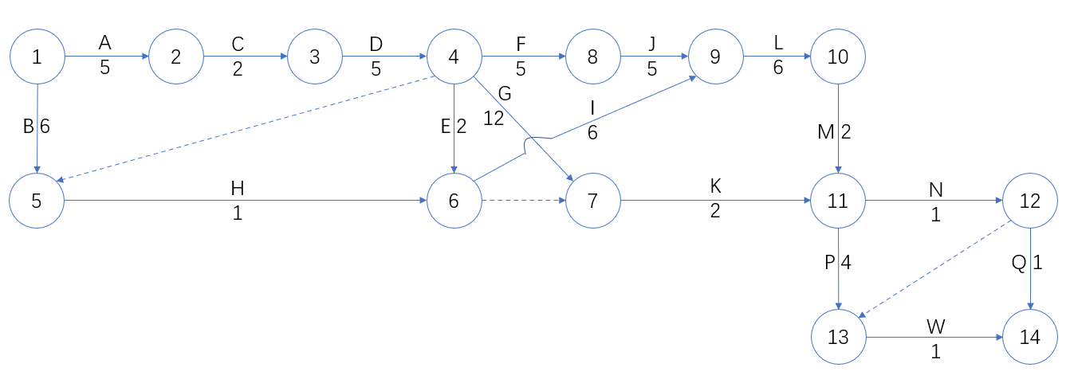

7-10
如图7-25所示，试分别用图上计算和表上计算法计算网络时间参数，指出关键线路。
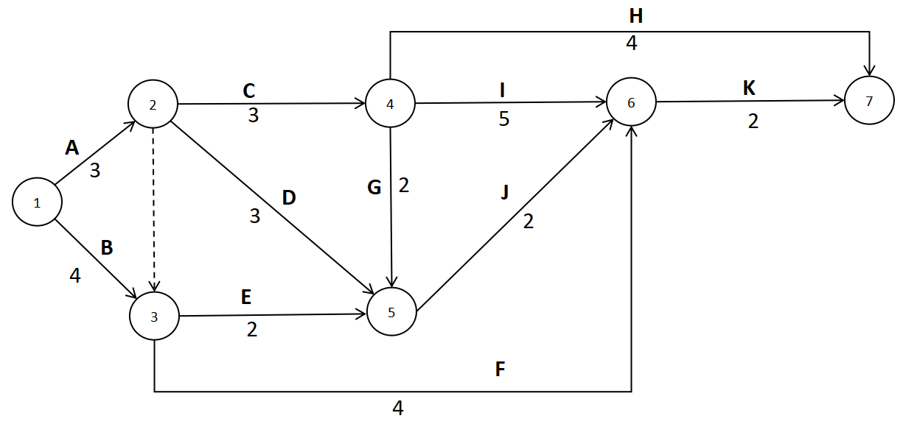
图上计算如下：
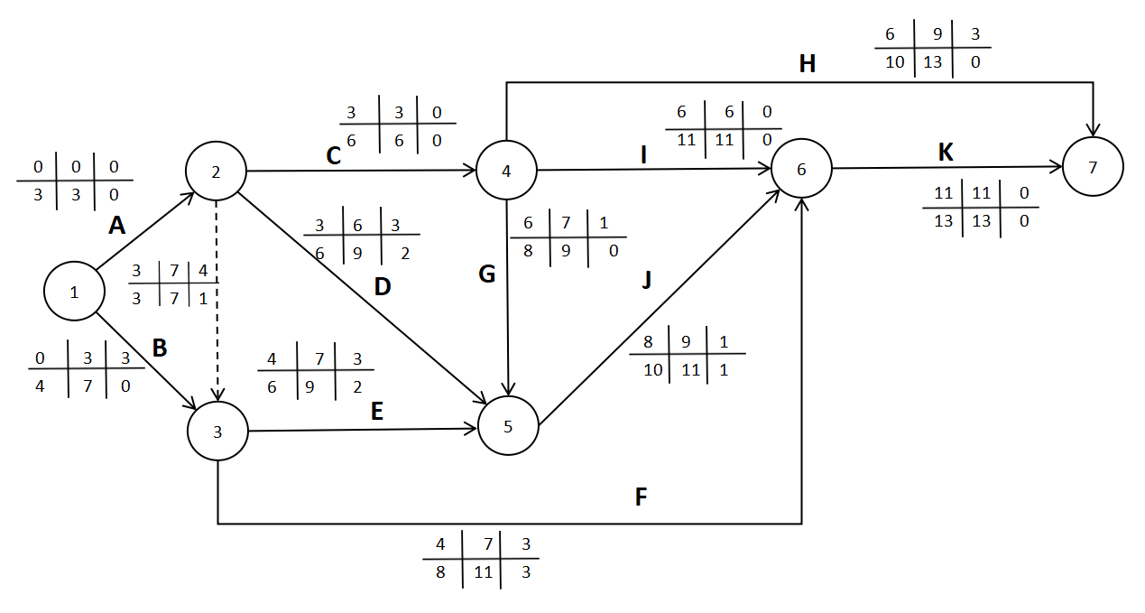
表上计算法如下：
紧前工作数m | 工序编号 | 持续时间D_{i-j} | 最早开始ES_{i-j} | 最早结束EF_{i-j} | 最迟开始LS_{i-j} | 最迟结束LF_{i-j} | 总时差TF_{i-j} | 自由时差FF_{i-j}
（1） | （2） | （3） | （4） | (5)=(4)+(3) | (6)=(7)-(3) | (7) | (8)=(6)-(4) | (9)=(4)*-(5)
— | 1—2 | 3 | 0 | 3 | 0 | 3 | 0 | 0
— | 1—3 | 4 | 0 | 4 | 3 | 7 | 3 | 0
1 | 2—3 | 0 | 3 | 3 | 7 | 7 | 4 | 1
1 | 2—4 | 3 | 3 | 6 | 3 | 6 | 0 | 0
1 | 2—5 | 3 | 3 | 6 | 6 | 9 | 3 | 2
2 | 3—5 | 2 | 4 | 6 | 7 | 9 | 3 | 2
2 | 3—6 | 4 | 4 | 8 | 7 | 11 | 3 | 3
1 | 4—6 | 5 | 6 | 11 | 6 | 11 | 0 | 0
1 | 4—5 | 2 | 6 | 8 | 7 | 9 | 1 | 0
1 | 4—7 | 4 | 6 | 10 | 9 | 13 | 3 | 0
3 | 5—6 | 2 | 8 | 10 | 9 | 11 | 1 | 1
3 | 6—7 | 2 | 11 | 13 | 11 | 13 | 0 | 0

关键线路为：1——2——4——6——7和1——2——4——7

7-11
绘制双代号网络图如下：
图上计算法计算网络时间参数：
表上计算法计算网络时间参数：
紧前  工作数 | 工序  编号 | 持续  时间 | 最早  开始 | 最早  结束 | 最迟  开始 | 最迟  结束 | 总  时差 | 自由  时差
(1) | (2) | (3) | (4) | (5)=(4)+(3) | (6)=(7)-(3) | (7) | (8)=(6)-(4) | (9)=(4)*-(5)
— | 1-2 | 7 | 0 | 7 | 1 | 8 | 1 | 0
— | 1-3 | 5 | 0 | 5 | 0 | 5 | 0 | 0
1 | 2-4 | 5 | 7 | 12 | 9 | 14 | 2 | 2
1 | 2-5 | 3 | 7 | 10 | 8 | 11 | 1 | 1
1 | 2-6 | 0 | 7 | 7 | 9 | 9 | 2 | 2
1 | 3-6 | 4 | 5 | 9 | 5 | 9 | 0 | 0
2 | 4-8 | 5 | 14 | 19 | 14 | 19 | 0 | 0
2 | 5-7 | 3 | 11 | 14 | 11 | 14 | 0 | 0
2 | 6-5 | 2 | 9 | 11 | 9 | 11 | 0 | 0
2 | 6-10 | 7 | 9 | 16 | 10 | 17 | 1 | 0
1 | 7-4 | 0 | 14 | 14 | 14 | 14 | 0 | 0
1 | 7-9 | 0 | 14 | 14 | 17 | 17 | 3 | 2
2 | 8-11 | 1 | 19 | 20 | 19 | 20 | 0 | 0
2 | 9-8 | 2 | 16 | 18 | 17 | 19 | 1 | 1
1 | 10-9 | 0 | 16 | 16 | 17 | 17 | 1 | 0
1 | 10-11 | 3 | 16 | 19 | 17 | 20 | 1 | 0
7-12
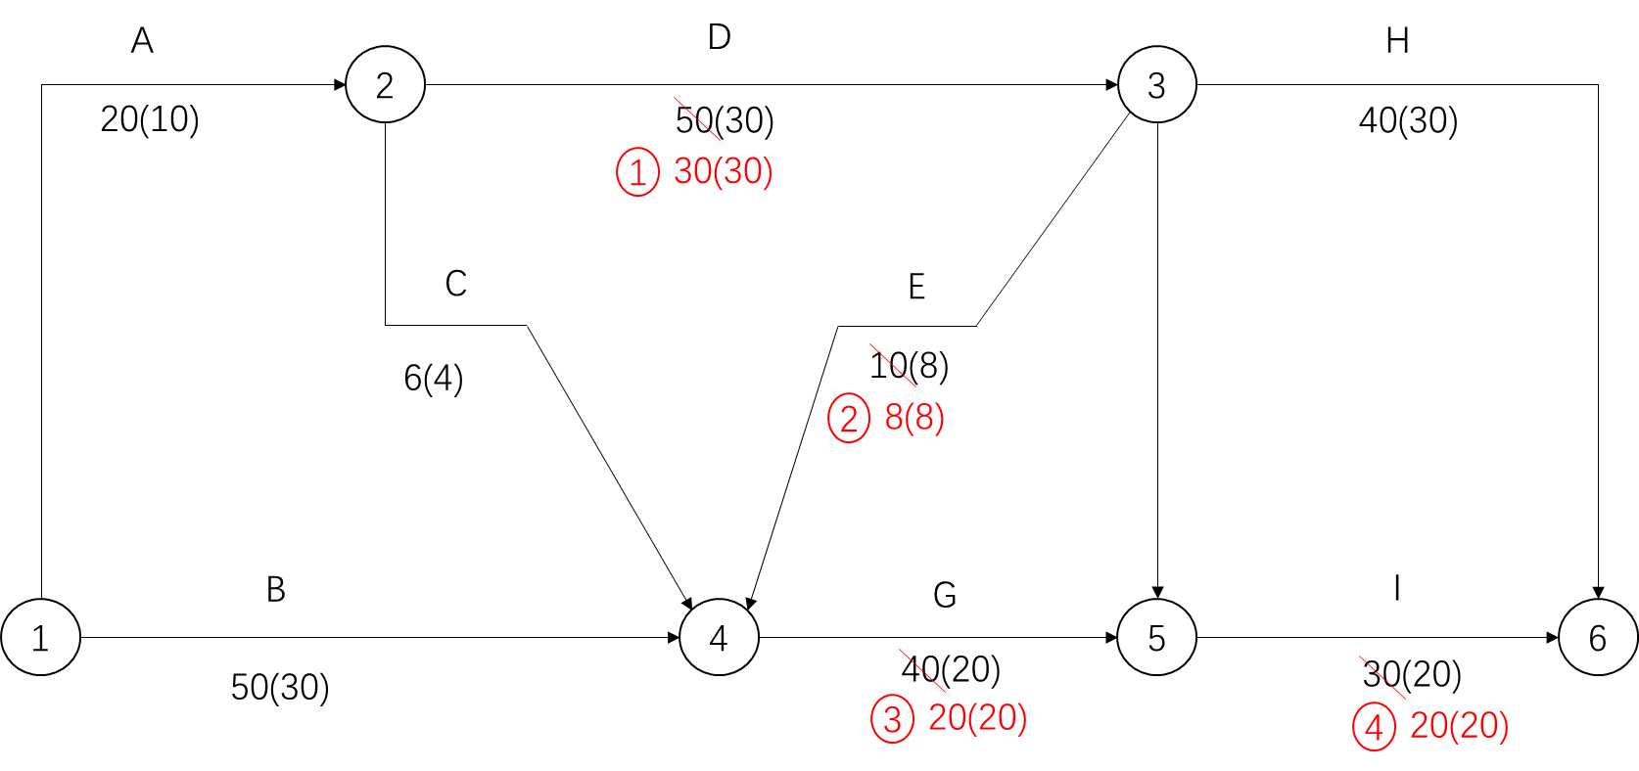
压缩步骤，，，
第一次压缩：找第一关键线路：A-D-E-G-I，工作时长150；再找第二关键线路：B-G-I，工作时长120。第一关键线路可压缩30，根据缩短顺序压缩D为30，E为8。
第二次压缩：找第一关键线路：A-D-E-G-I，工作时长128；在找第二关键线路：B-G-I，工作时长120。第一关键线路可压缩8，依据缩短顺序压缩G，由于G是第一关键线路和第二关键线路上的工作，且第二条关键线路工作时常比第三条关键线路工作时长多30，故压缩G为20。
第三次压缩：找第一关键线路：A-D-E-G-I，工作时长108；再找第二关键线路：B-G-I，工作时长100。第一关键线路可压缩8，根据压缩顺序压缩I，由于I是第一关键线路和第二关键线路上的工作，且第二关键线路工作时常比第三关键线路工作时长多10，故缩短I为20。

